第一、四章 力和物体的平衡
专题一 受力分析法
正确分析物体的受力情况，作出五的受力示意图，是研究力学问题的关键，是必须掌握的基本功。物体受力分析，主要是依据力的概念，从物体所处的环境和运动状态着手，分析它与其他物体的相互作用。
【要点突破】
一．对物体进行受力分析（隔离法）的基本步骤
首先确定研究对象，一般要单独画出所选定的受力物体。其次是把研究对象与周围的物体隔离开来，找出周围物体对其产生的力的作用。一般按照重力、弹力或已知力、摩擦力等的顺序进行分析，并正确合理地画出各力的示意图，标上各力的符号。最后是检查是否分析多力或漏力。
二．在判断某一性质的力是否存在及其大小和方向问题的常用方法
1．由该种性质的力的产生条件来分析
弹力的产生条件是直接接触及产生形变；摩擦力的产生条件是直接接触并相互挤压，且有相对运动或相对运动趋势。
但物体的微小形变和相对运动趋势较难判断，所以可用一些特殊的方法来判断。
2．假设法
判断是否有支持力或压力产生时，可假设去掉支持物，或假设就有支持力和压力的存在，分析物体是否能保持原有状态；判断是否有摩擦力时，可假设接触面光滑，或假设就有摩擦力，分析物体是否能保持原有状态。
3．把物体的运动状态和所受其他力的情况相结合来判断
力是物体改变运动状态的原因，物体的运动状态与它的受力情况是相对应的，所以可以由物体的运动状态来判断它的受力情况。
三、在确定研究对象并对其进行受力分析时常要把整体法与隔离法相结合。
整体法是指以若干个相互作用的物体组成的一个整体——系统为研究对象，分析系统外的物体对系统内物体的作用力——外力，而不用考虑系统内物体间的作用力——内力。
通常在分析系统外来时用整体法；在分析系统内各物体或各部分间的相互作用时用隔离法。
【典例剖析】
【例1】分别画出图中A、B两物体的受力示意图(1到5中A 和B均静止).
A
C
A
C
B
A
θ
⑴
⑵
⑶
A
B
θ
⑷
斜面光滑
B
A
⑸
容器与球光滑
B
A
F
⑹
接触面均不光滑,A和B分别向左、向右运动
悬线C斜向左
悬线C竖直

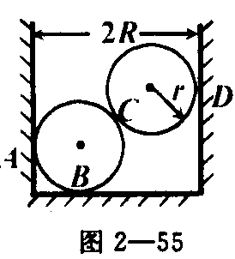

【例2】如图所示，两只相同的均匀光滑小球置于半径为R的圆柱形容器中，且小球的半径r满足2r>R，则以下关于A、B、C、D四点产生的弹力大小的说法中正确的是 ( )
A．D点的弹力可以大于、等于或小于小球的重力
B．D点的弹力大小等于A点的弹力大小
C．B点的弹力恒等于一个小球重力的2倍
D．C点的弹力可以大于、等于或小于小球的重力
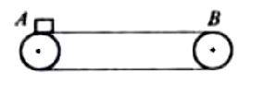

【例3】如图，把一质量为m的小物块轻轻地放上以恒定速度匀速运转的水平传送带上，假设传送带AB间足够长，物块与带间的动摩擦因数为μ。试分析小物块被放上传送带后的受力情况。

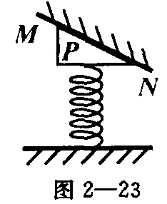
【跟踪训练】
1．如图所示，竖直放置的轻质弹簧一端固定在地面上，另一端与斜面体P连接，P与斜放其上的固定档板MN接触且处于静止状态．则斜面体P此刻所受到的外力个数有可能为 ( )
A．2个 B．3个 C．4个 D．5个
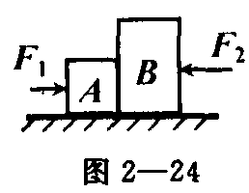
2．如图所示，A、B两物体相互接触静止在水平面上，今有两个水平推力F₁、F₂分别作用在A、B上，A、B两物体仍保持静止，则A、B之间的作用力的大小是 ( )
A．一定等于零 B．不等于零，但小于F₁
C．一定等于F₁ D．可能等于F₂
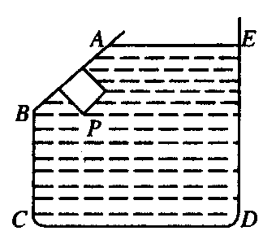
3．如图所示，容器内盛有水，器壁 AB 呈倾斜状。有一个小物块P处于图示状态，并保持静止，则该物体的受力情况是（ ）
A．P可能只受一个力 B．P可能只受三个力
C．P不可能只受二个力 D．P不是受到二个力就是受到四个力B
4．如图所示，物体A放在楔形木块B的斜面上，B静止在水平桌面上。当A匀速沿斜面下滑时，楔形木块B仍保持静止状态，则以下说法正确的是（ ）
A．楔形木块B所受外力的个数为4个
B．楔形木块B所受外力的个数为5个
C．桌面与楔形木块B之间的动摩擦因数一定不为零
D．地面对楔形木块B的支持力大小一定等于A、B重力大小之和
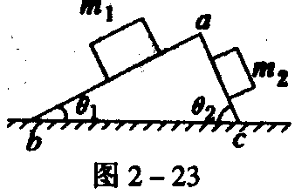
5．在粗糙的水平面上有一个三角形木块abc，在它的两个粗糙斜面上分别放两个质量为m_{l}和m₂的木块，m₁>m₂，如图所示，已知三角形木块和两物体都是静止的，则粗糙水平面对三角形木块( )
A．有摩擦力的作用，摩擦力的方向水平向右
B．有摩擦力的作用，摩擦力的方向水平向左
C．有摩擦力的作用，但摩擦力的方向不能确定，因m_{l}，m₂，θ₁，θ₂的数值并未给出
D．以上结论都不对
6．如下图，用轻质细线把两个质量未知的小球悬挂起来，今对小球a持续施加一个向左偏下30°的恒力，并对小球b持续施加一个向右偏上30°的同样大的恒力，最后达到平衡。则能表示平衡状态的图可能是 ( )
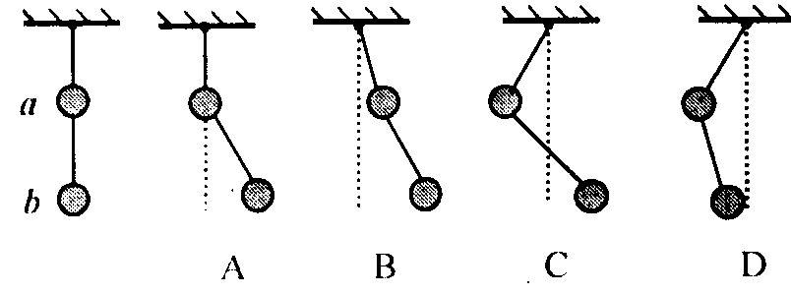
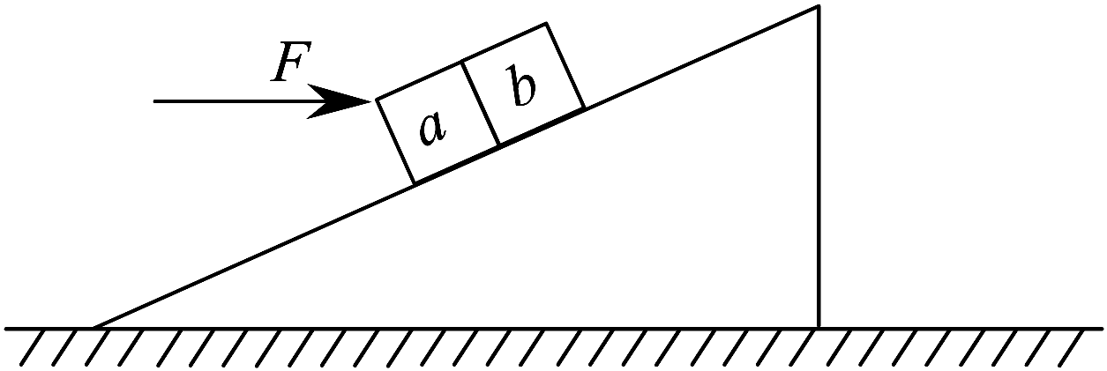
7．图中a、b是两个位于固定斜面上的正方形物块，它们的质量相等。F是沿水平方向作用于a上的外力。已知a、b的接触面，a、b与斜面的接触面都是光滑的。下列说法正确的是（ ）
A．a、b一定沿斜面向上运动
B．a对b的作用力沿水平方向
C．a、b对斜面的正压力相等
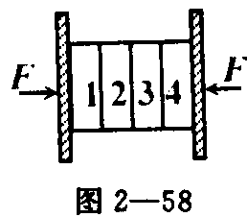
D．a受到的合力沿水平方向的分力等于b受到的合力沿水平方向的分力
8．如图所示，在两块相同的带手柄的竖直木板之间，有质量均为m的四块相同的砖，用手抓住手柄压木板，使砖静止不动，则第2块对第3块的摩擦力大小为多少?
假若把砖的数目增至五块，结果又如何？

专题二 几个常见约束体的弹力
【要点突破】
力学研究中，多个物体之间常用一些约束体连接起来，而常见的约束体有轻绳、轻弹簧和轻杆等。所谓“轻”，即是不计质量。
一．轻绳产生的弹力
1．轻绳（非弹性绳）形变的特点：只能产生拉伸形变，且为微小形变。
2．轻绳对外产生的弹力方向：沿着绳指向绳收缩的方向。
3．轻绳内部相互作用力（称为张力）特点：处处大小相等。
二．轻杆产生的弹力
1．轻杆形变的特点：可以发生各种形变，如拉伸、压缩、弯曲和扭转等，且均为微小形变。
2．轻杆对外产生的弹力方向：可以是各个方向。
三．轻弹簧产生的弹力
1．轻弹簧（正常使用时）的形变特点：只可以产生拉伸形变和压缩形变。
2．轻弹簧产生弹力的方向：沿着弹簧的轴线向内或向外。
3．轻弹簧产生弹力的大小：F=kx（胡克定律），x为弹簧的形变量。

【典例剖析一】
轻绳产生的弹力
【例1】如图所示的装置中，绳子与滑轮的质量不计，一切摩擦不计，两个物体的质量分别为m₁和m₂ ，动滑轮两边的绳子与竖直方向的夹角分别为θ₁和θ₂ ，装置处于静止状态，则（ ）
A．m₂可以小于m₁
B．m₂必定大于m₁/2
C．m₂必定要等于m₁/2
D．θ₁与θ₂必定相等

【例2】如图所示，轻绳CD上端固定在天花板上，下端系一个轻质光滑的滑轮。轻绳AB的A端固定在天花板上，B端跨过滑轮后系一个重50N的物体。稳定后轻绳AB的上段与水平面的夹角是30°。试求：
（1）CD绳对滑轮拉力的大小；
（2）CD绳对滑轮拉力的方向（表达为和水平方向的夹角）。

【跟踪训练一】
1. 如图所示,长为5m的细绳的两端分别系于竖立在地面上相距为4m的两杆的顶端A、B。绳上挂一个光滑的轻质挂钩,其下连着一个重为12N的物体。平衡时,绳中的张力T=___________。

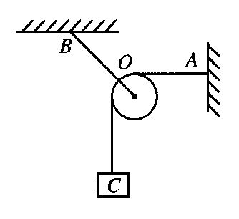
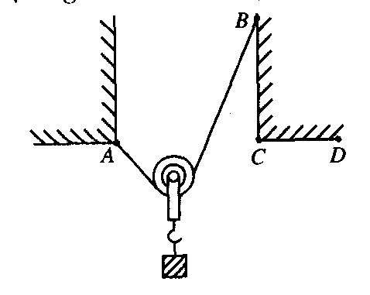
2. 如图所示，质量不计的定滑轮以轻绳牵挂在 B 点，另一条轻绳一端系重物 C ，绕过滑轮后，另一端固定在墙上 A 点．若改变 B 点位置使滑轮位置发生移动，但使 AO 段绳子始终保持水平，则可以判断悬点 B 所受拉力 F的大小变化情况是：（ )
A．若B左移，F将增大 B．若B右移，F将增大
C．无论B左移、右移，F都保持不变
D．无论B左移、右移，F都减小

3. 如图所示，将一根不能伸长、柔软的轻绳两端分别系于 A 、 B 两点上，一物体用动滑轮悬挂在绳子上，达到平衡时，两段绳子间的夹角为θ₁ ，绳子张力为 F_{l} ；将绳子 B 端移至 C 点，待整个系统达到平衡时，两段绳子间的夹角为θ₂，绳子张力为F₂；将绳子 B 端移至 D 点，待整个系统达到平衡时，两段绳子间的夹角为θ₃ ，绳子张力为 F₃ ，不计摩擦，则：（ ）
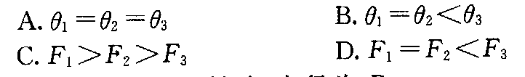
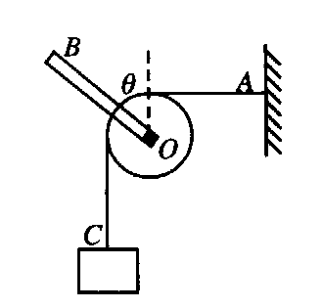

【典例剖析二】
轻杆产生的弹力
【例3】如图所示，滑轮本身的质量可忽略不计，滑轮轴O安在一根轻木杆 B 上，一根轻绳 AC 绕过滑轮，A 端固定在墙上，且绳保持水平，C 端下面挂一个重物， BO与竖直方向夹角θ=45⁰，系统保持平衡。若保持滑轮的位置不变，改变θ的大小，使系统重新保持平衡，则滑轮受到木杆的弹力大小变化情况是（ ）
A．只有角θ变小，弹力才变小
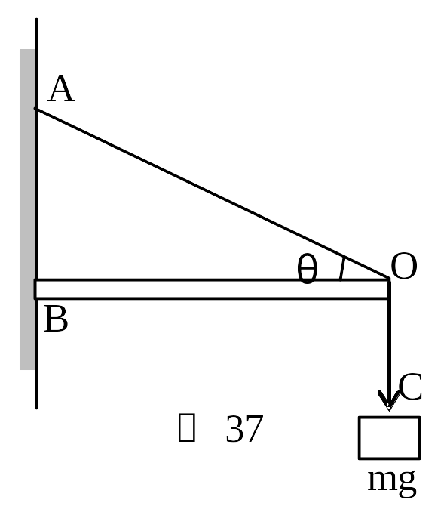
B．只有角θ变大，弹力才变大
C．不论角θ变大或变小，弹力都变大
D．不论角θ变大或变小，弹力都不变

【跟踪训练二】
1．如图所示，质量为m的物体用细绳OC悬挂在支架上的O点，轻杆OB可绕B点转动，求细绳OA中张力T大小和轻杆OB所受弹力N的大小。

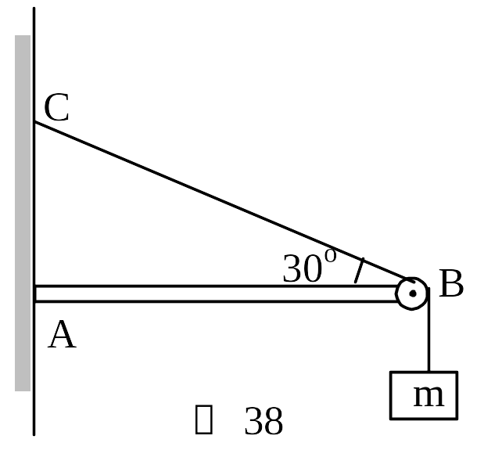
2．如图所示，水平横梁一端A插在墙壁内，另一端装有小滑轮B，一轻绳一端C固定于墙壁上，另一端跨过滑轮后悬挂一质量为m=10kg的重物，$Ð\text{CBA}=\text{30}°$，则滑轮受到绳子的作用力为（g=10m/s²）（ ）
A. 50N B. $\text{50}\sqrt{3}N$ C. 100N D. $\text{100}\sqrt{3}N$

【典例剖析三】
有关弹簧的静力学问题
【例4】如图所示，四个完全相同的弹簧都处于水平位置，它们的右端受到大小皆为F的拉力作用，而左端的情况各不相同：①中弹簧的左端固定在墙上，②中弹簧的左端受大小也为F的拉力作用，③中弹簧的左端拴一小物块，物块在光滑的桌面上滑动，④中弹簧的左端拴一小物块，物块在有摩擦的桌面上滑动。若认为弹簧的质量都为零，以l₁、l₂、l₃、l₄依次表示四个弹簧的伸长量，则有（ ）
Ｆ
Ｆ
F
Ｆ
Ｆ
①
②
③
④

A．l₂＞l₁ B．l₄＞l₃
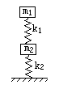C．l₁＞l₃ D．l₂＝l₄

【例5】如图所示，两个木块质量分别为m₁和m₂，两轻质弹簧的劲度系数分别为k₁和k₂，上面木块压在上面弹簧上（但不拴接），整个系统处于平衡状态。现缓慢向上提上面的木块，直到它刚离开上面的弹簧，在这过程中下面木块移动的距离为多少？

【跟踪训练三】
1．如例5图所示，劲度系数为k₁的轻质弹簧两端分别与质量为m₁和m₂的物块1、2栓接，劲度系数为k₂的轻质弹簧上端与物块2栓接，下端压在水平桌面上（不栓接），整个系统处于系统处于平衡状态。现施力将物块1缓慢地竖直上提，直到下面那个弹簧的下端刚脱离桌面。在此过程中，物块1和物块2上升的距离分别是多少？

2. 如图所示，质量为m的物体被劲度系数为k₂的弹簧2悬挂在天花板上，下面还拴着劲度系数为k₁的轻弹簧1，托住下弹簧的端点A用力向上压，当弹簧2的弹力大小为mg/2时，弹簧1的下端点A上移的高度是多少？
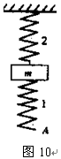

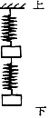
3. 如图所示，原长分别为L₁和L₂，劲度系数分别为k₁和k₂的轻质弹簧竖直地悬挂在天花板下。两弹簧之间有一质量为m₁的物体，最下端挂着质量为m₂的另一物体，整个装置处于平衡状态，这时两个弹簧的总长度为多少？若用一个质量为M的平板把下面的物体竖直缓慢向上托起，直到两个弹簧的总长度等于两弹簧的原长之和，这时平板受到下面物体的压力大小为多少？
k₁
k₂
m₂
m₁

【典例剖析四】
弹簧的连接
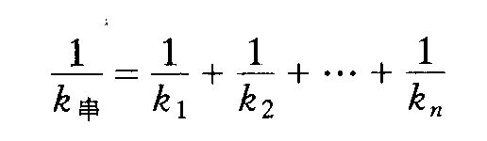
【例6】① 几个弹簧一个接一个地连接在一起，称为弹簧的串联．设n个劲度系数分别为k_{l}, k₂, k₃， … ， k_{n}的弹簧串联连接，等效劲度系数为k_{串}。试证明：

② 将弹簧的一端连在一起，另一端也连在一起，称为弹簧的并联．设n个劲度系数分别为 k_{l} , k₂, k₃， … ， k_{n}的弹簧并联连接，在形变相同的情况下，等效劲度系数为k_{并}。试证明：
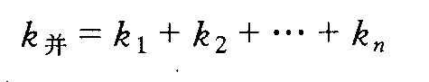

【跟踪训练四】
1. 有三条l0cm长的弹簧，本身重力都不计．如果在每条弹簧上分别挂上重物G后，弹簧伸长都是lcm．现将三条弹簧依次串接成一条长弹簧。再挂上同一重物G，则三条弹簧的总长是( )
A．3l cm B．33 cm C．36 cm D．30^{1/3}cm

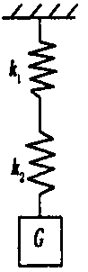
2. 有两根轻弹簧，劲度系数分别为k₁、 k₂，串联后下端挂一个重力为G的物体，如右图所示，则上、下两根轻弹簧的伸长量之比为( )
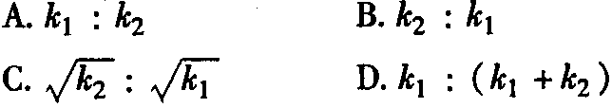

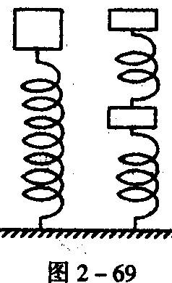
3. 如左图所示，一根轻质弹簧竖直地放在桌面上，下端固定，上端放一个重物，稳定后弹簧的长度为L。现将弹簧截成等长的两段，将重物等分成两块，如右图所示连接后，稳定时两段弹簧的总长度为L＇，则：( )
A．L＇=L
B．L＇>L
C．L＇＜L
D．因不知弹簧的原长，故无法确定

专题三 摩擦力
【要点突破一】
（一）摩擦力的基本概念和产生条件
1、静摩擦力
（1）概念：产生于两个相对静止的物体间的摩擦力。
（2）产生条件:相互接触并挤压;有相对运动趋势。
（3）方向：总是与接触面相切，并与相对运动趋势的方向相反。
（4）最大静摩擦力f_{m}：静摩擦力的最大值。
f_{m}与两物体之间的正压力N成正比，即：f_{m}＝μ_{S}N，μ_{S}称为静摩擦因数，由两个物体的材料的性质和接触面的粗糙程度决定。
2、滑动摩擦力
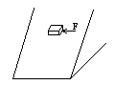（1）概念：产生于两个相对滑动的物体间的摩擦力。
（2）产生条件:相互接触并挤压;有相对运动。
（3）方向：总是与接触面相切，并与相对运动的方向相反。
（4）大小：两物体之间的正压力N成正比，即：f＝μN，μ称为动摩擦因数，由两个物体的材料的性质和接触面的粗糙程度决定。
高考中外力、摩擦力方向和相对运动或相对运动趋势方向往往都是一维的，竞赛中却经常扩展到二维甚至三维。

【典例剖析一】
【例1】如图所示,一个木块放在固定的粗糙斜面上,对木块施加一个既与斜面平行也与斜面底边平行的推力F,使木块处于静止状态。如果突然将力F撤去,则木块
A.仍保持静止 B.将沿斜面下滑
C.受到的摩擦力大小不变 D.受到的摩擦力方向改变

【例2】有一个倾角为α的固定斜面，质量为m的物块A和斜面之间的静摩擦因数和动摩擦因数分别为μ_{S}和μ_{k}。现用一个平行与斜面底边的水平力F作用在A上，使A处于静止状态。
（1）求力F的最大值。
（2）若要使A在斜面上做匀速直线运动，则力F的大小为多少？此时A的运动方向如何？

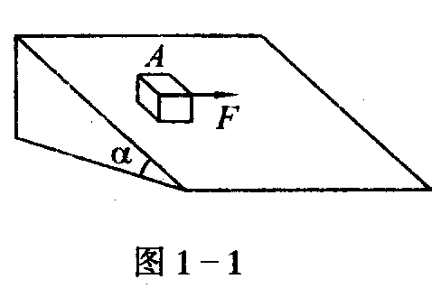

【跟踪训练一】
1．如图所示，质量为m的物体放在水平放置的钢板C上，与钢板的动摩擦因数为μ。由于受到相对于地面静止的光滑导槽A、B的控制，物体只能沿水平导槽运动。现使钢板以速度V₁向右匀速运动，同时用力F拉动物体（方向沿导槽方向）使物体以速度V₂沿导槽匀速运动，求拉力F大小。
V₁
V₂
C
A
B

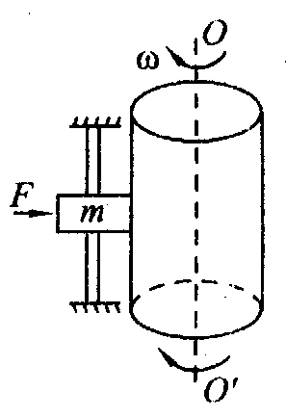
2．如图所示，有一半径为r的圆柱绕竖直轴$OO^{'}$以角速度ω匀速转动。如果用水平力F把质量为m的物体压在圆柱侧面，能使物体以速度v匀速下滑，求物体m与圆柱面之间的动摩擦因数μ．（已知物体m在水平方向受光滑柱的作用使之不能随圆柱体一起转动）

3．如图所示，用夹具夹一半径为R的质量可不计的轻质球体，夹具每个臂的最短臂长均为 l ，若要夹住轻球，夹子和球的静摩擦因数至少为多大？

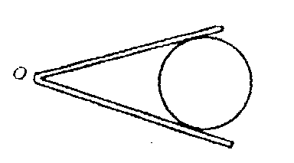

【要点突破二】
（二）摩擦角
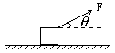1、滑动摩擦角：用f_{k}表示滑动摩擦力，N表示正压力，则$ϕ={\text{tan}}^{­^{1}}\frac{f_{k}}{N}$称为滑动摩擦角，即$\text{tan}ϕ=\frac{f_{k}}{N}=μ_{k}$
2、静摩擦角：用f_{m}表示最大静摩擦力，N表示正压力，则$ϕ_{0}={\text{tan}}^{­^{1}}\frac{f_{m}}{N}$称为静摩擦角，即$\text{tan}ϕ_{0}=\frac{f_{m}}{N}=μ_{S}$
所以，在两个接触面的性质确定之后，摩擦角的大小是不会变的。
【典例剖析二】
【例3】如图所示，拉力F作用在重力为G的物体上，使它沿水平地面匀速前进，若物体与地面的动摩擦因数为μ，
求当拉力F最小时和水平方向的夹角θ为多大？

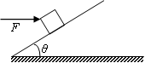
【例4】倾角为θ的斜面固定在水平面上，斜面上有一重为G的物体，物体与斜面间的动摩擦因数为μ，且μ<tanθ。现给物体施加一水平力F，如图所示，设最大静摩擦力与滑动摩擦力相等。求水平推力多大时，物体能在斜面上静止？请讨论：μ满足什么条件时，无论F多大都不能推物体向上滑？

【跟踪训练二】
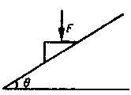
1．如图所示，三角形木块放在倾角为$θ$的斜面上，木块与斜面间的静摩擦系数为$μ$，试求当$μ$满足什么条件时，无论作用在木块上竖直向下的外力F多大，木块都不会滑动？这种现象叫做“自锁”。千斤顶的原理与之类似。

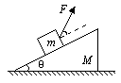
2．如图所示，质量为 M 的木楔倾角为θ角，在水平面上保持静止，当将一质量为 m 的木块放在木楔的斜面上时，正好能够匀速下滑．如果用一拉力 F 拉着木块匀速上升，木楔在上述过程始终保持静止．试求：
(1) 拉力 F 的最小值及其方向（用F与斜面的夹角表示）．
(2) 拉力F最小时，水平面对木楔的摩擦力大小．

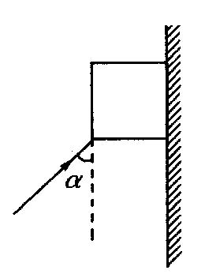
3．一个小物体与竖直墙面之间的动摩擦因数μ=0.25，当作用力F与竖直方向成的角度α=53⁰时，F至少为10N才能维持物体静止，如图所示，问：
（1）在α不变的情况下，需要多大的力才能使物体沿墙面做匀速运动？
（2）在μ已确定的情况下，要使物体向上做匀速运动，α有什么限制？设动摩擦因数与静摩擦因数相等。

专题四 力的合成与分解
【要点突破】
1、力的合成与分解
求几个已知力的合力叫力的合成；求一个已知力的分力叫力的分解。
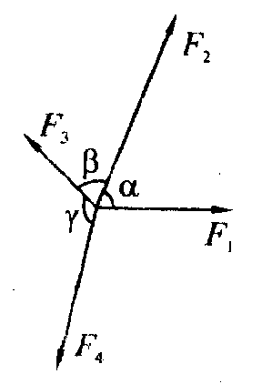
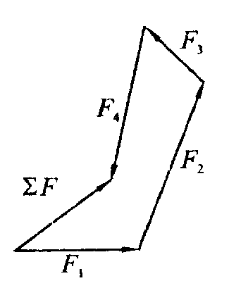
力的合成与分解只是一种研究问题的方法，实际上并不存在合力或分力所对应的施力物体，这里所说的合力和分力只是力所产生的作用的等效替代。
2、力的平行四边形定则
平行四边形定则是矢量合成的普遍法则，对于任何矢量的合成都适用。
将多个力进行合成时，可用多边形定则：
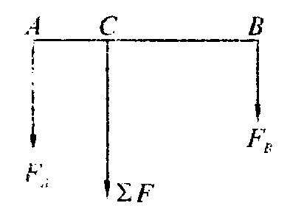
将各力依次首尾相接，最后从第一个力的始端到最末一个力的终端的连线，即表示合力$\sum{F}$。如图所示。
F_{A}
F_{B}

3、平行力的合成与分解
（1）同向平行力的合成
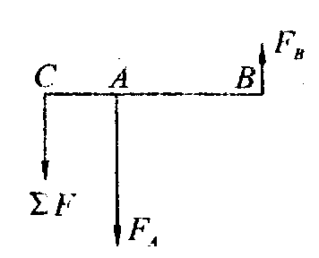
两个同向平行力等效于一个合力；合力的方向与分力相同，合力大小等于分力大小之和，合力作用线在分力作用线之间，合力作用线至分力作用线的垂直距离与分力大小成反比。如图所示，合力$\sum{F}$=F_{A}+F_{B}，且有F_{A}·AC= F_{B}·BC
（2）反向平行力的合成
大小不等的两个反向平行力等效于一个合力；合力的方向与较大的力方向相同，合力大小等于两分力大小之差，合力作用线在较大的力的外侧，合力作用线至分力作用线的垂直距离与分力大小成反比。如图所示，合力$\sum{F}$=$\left|F_{A}­F_{B}\right|$，且有F_{A}·AC= F_{B}·BC
平行力的合成常用来求物体的重心．

【典例剖析】
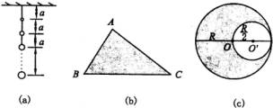
【例】如图所示，匀质圆板的半径为R，被挖去的小圆与大圆内切，半径为R/2。求余下部分匀质板的重心位置。

【跟踪训练】
1．如图所示的棒锤由匀质球A和匀质棒B组成，设匀质球A的质量为M，半径为R；匀质棒B的质量为m，长度为l，求棒锤的重心．
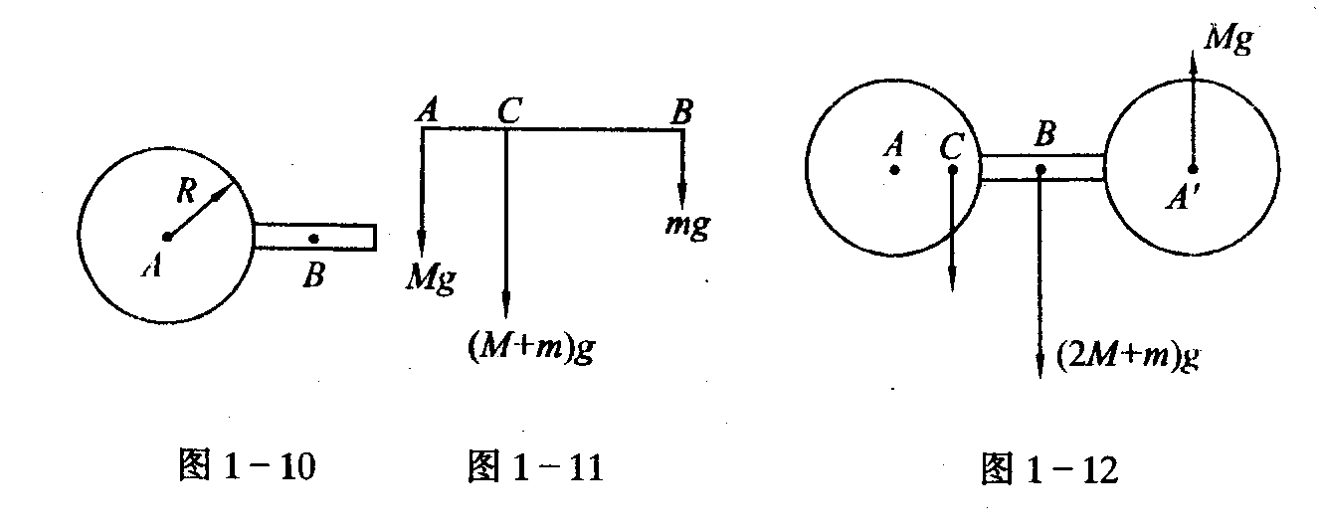
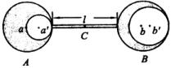

2．如图所示，有两个相同的匀质实心球，半径为R，重量为G，A、B球分别为将它们挖去半径为$R/2$和$3R/4$的小球后剩余的部分，匀质杆重为$\text{35}G/{\text{64}}$，长度$l=4R$，试求系统的重心位置．

专题五 物体的平衡
【要点突破一】
共点力作用下的物体处于静止或匀速运动状态叫做平衡状态。平衡物体的受力有一定的特征。
1、共点力作用下物体的平衡
作用在物体上的几个力，如果它们的作用线交于一点，就叫做共点力。
共点力的平衡条件：合力等于零，即$\sum{F=0}$。
2、有固定转动轴的物体的平衡
在转动的物体中，如有一个固定不动的点，这个点就是固定转动轴。从转动轴到力的作用线的垂直距离叫做力臂L，力臂和力的乘积叫做力矩M，M=F×L ，力矩的单位是N·m（牛·米）。
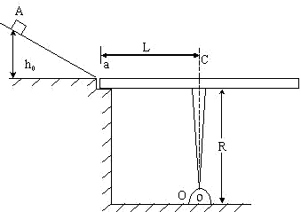
有固定转动轴的物体的平衡条件：顺时针方向的力矩之和，等于逆时针方向的力矩之和，即$\sum{M_{顺}=\sum{M_{逆}}}$
或者以顺时针力矩为正，逆时针力矩为负，由固定转动轴的物体的平衡条件可表示为：对转动轴的力矩代数和为零，即$\sum{M_{顺}+\sum{M_{逆}=0}}$或$\sum{M=0}$
【典例剖析一】
【例1】如图所示，光滑斜面的底端a与一块质量均匀、水平放置的平板光滑相接，平板长为2L，L＝1m，其中心C固定在高为R的竖直支架上，R＝1m，支架的下端与垂直于纸面的固定转轴O连接，因此平板可绕转轴O沿顺时针方向翻转。问：
在斜面上离平板高度为h₀处放置一滑块A，使其由静止滑下，滑块与平板间的动摩擦因数μ＝0.2。为使平板不翻转，h₀最大为多少？

【跟踪训练一】
1．（高考上海物理卷）下图为人手臂骨骼与肌肉的生理结构示意图。手上托着重量为G的物体。（1）在方框中画出前臂受力示意图（手、手腕、尺骨和挠骨看成一个整体。所受重力不计，图中O点看作固定转动轴。O点受力可以不画）（2）根据图中标尺估算出二头肌此时的收缩力约为 .
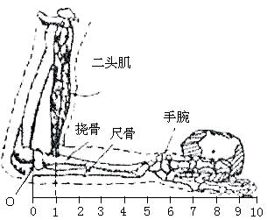
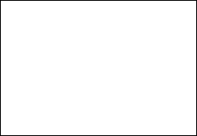

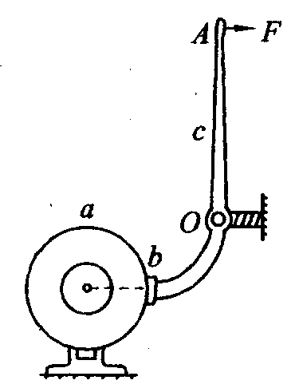
2．如图所示是一种手控制动器，a是一个转动着的轮子，b是摩擦制动片，c是杠杆，O是其固定转动轴。手在A点施加一个作用力F时，b将压紧轮子，使轮子制动．若使轮子制动所需的力矩是一定的，则下列说法正确的是（ ）
A．轮a逆时针转动时，所需的力F较小 B．轮a顺时针转动时，所需的力F较小
C．无论a逆时针还是顺时针转动，所需的力F相同
D．无法比较 F 的大小

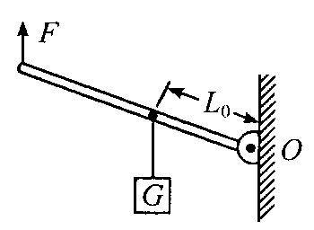
3．如图所示，重物G挂在均匀硬棒上，悬点与光滑转轴O的距离为L₀，硬棒单位长度的质量为m₀。为使棒保持静止，问该硬棒长度为多少时，可使加于其左端的竖直托力F最小？

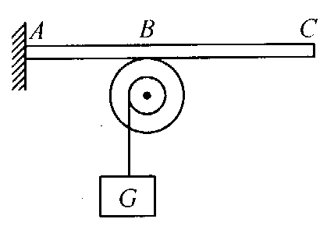
4．如图所示，一个轮轴，大轮半径25cm，小轮半径20cm，在小轮上绕有绳子，绳子下端挂一个重为500N的物体，在大轮上方有一杠杆压在大轮边缘上。若AB=40cm，BC=60cm，杠杆和大轮边缘的动摩擦因数μ=0.4。当重物匀速下落时，要在C点加一个多大的竖直向下的力？（杆、绳、轮质量不计）

【要点突破二】
3、一般刚体的平衡
（1）什么是刚体？
刚体就是在任何情况下形状和大小都不发生变化的力学研究对象。刚体也是一种理想化的模型。
在物体的形状和大小对我们所研究的问题没有太大影响时，我们通常把物体看作质点。然而当我们讨论车轮的滚动、船舶在水中的颠簸以及起重机或桥梁的平衡等等问题时，物体的形状和大小往往起着重要的作用。这时我们必须考虑物体的形状大小，以及随之而来的物体在力和运动形状大小发生变化的问题。而在很多情况中，物体在受力和运动时变形都很小，基本保持原来大小和形状不变。为了便于研究及抓住问题的主要方面和本质方面，人们提出了“刚体”这一理想模型。
理想模型是一种科学的抽象，在运用时要注意条件。例如对古代庙宇中悬挂的大钟，研究它在悬挂中如何保持平衡，可以把钟看作质点；如果使它往复摆动，则需视作刚体；如果研究它发出的钟声，就要研究钟体各部分的振动，这时就必须进一步考虑钟体各部分的形变问题。

（2）一般刚体的平衡条件
作用于刚体的平面力系的矢量和为零，对于力作用平面垂直的任意轴的力矩代数和为零，是刚体保持平衡的充分必要条件。即
$\sum{F=0}$和$\sum{M=0}$（对任意垂直于力的作用平面的轴）
若建立如图三维坐标系O—xyz，令Oxy坐标平面与各力的作用平面重合，把各进行正交分解，则平衡条件可表示为
x
y
z
O
$\sum{F_{x}=0}$、$\sum{F_{y}=0}$和$\sum{M_{z}=0}$
这三个方程组成平面力系的平衡方程式。要注意的是，所有力对于某一点的力矩代数和为零时，则对任一点的力矩代数和都等于零。因此上述方程组只能有一条力矩平衡方程。
说明：
①x、y坐标的方向可以任意选取，但必须互相垂直。
$\sum{M_{z}=0}$② 方程的转轴可根据需要任意选取，一般原则是使尽量多的力的力臂为零。
$\sum{M_{z}=0}$③ 方程只能列一个，取其他转轴再次列车是无效的。

（3）三力汇交原理
一个刚体受到三个非平行力的作用而处于平衡状态时，则三个力必为共点力。
此原理可推广到物体受到三个以上的力作用下的平衡状态。
【典例剖析二】
【例2】在竖直平面内有一个半径为R的光滑固定圆环，圆环内放一个斜边长为2R、一条短边长为R的匀质直角三角板，三角板的三个顶点都靠在环的内壁上，试求平衡时三角板的斜边与圆环水平直径的夹角$ϕ$。

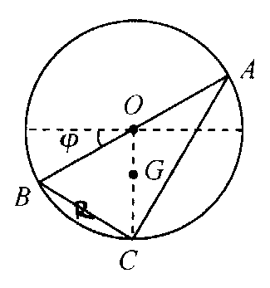

【例3】如图所示，在一倾角为θ的粗糙斜面上，有一个被水平绳拉住最高点的圆柱体处于静止状态．小球重为G，求斜面对小球的静摩擦力f和绳子的拉力T。

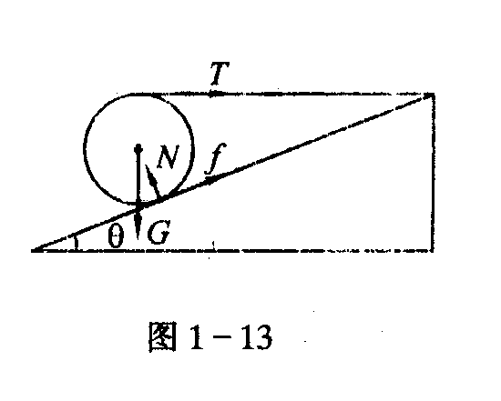
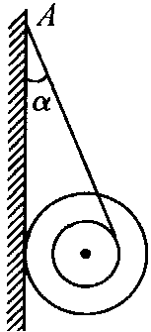

【例4】用线将一线筒挂在墙上，如图所示．线筒的质量为 M ，小圆半径为 r ，大圆半径为 R ，线筒与墙壁间的静摩擦因数为μ。问当线与墙的夹角α多大时，线筒才不会从墙上滑下？

【跟踪训练二】
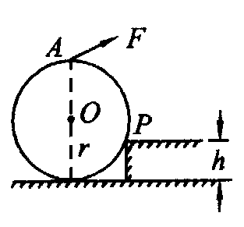
1．一个质量为m=50kg的均匀圆柱体，放在台阶的旁边，台阶的高度h是圆柱体半径r的一半，如图所示，柱体与台阶接触处P是粗糙的。现在图中柱体的最上方A处施一最小的力，使柱体刚好能开始以P为轴向台阶上滚，求：
（1）所加力的大小。（2）台阶对柱体作用力的大小。

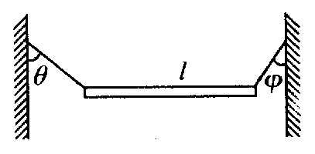
2．如图所示，用两根轻质绳把重为Mg的不均匀棒悬挂起来，使其呈水平静止状态。一根绳子同竖直方向的夹角$ϕ$=37⁰，另一根绳与竖直方向的夹角θ=53⁰．设棒长l= 6.0m ，求棒的重心离其右端的距离x。

3．如图所示，轻杆AB、BC由铰链相连，并通过铰链固定在竖直墙壁上，构成一直角支架．一个质量为m的物体，
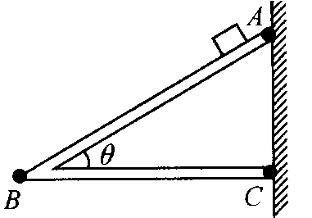
从最高处由静止开始沿AB杆无摩擦地滑下，求作用于AB杆的B端的作用力随时间的变化
关系．

